Projektų konkurso ir tęstinės projektų atrankos planavimo proceso
1 Priedas

2015-01-21
(kvietimo paskelbimo data)

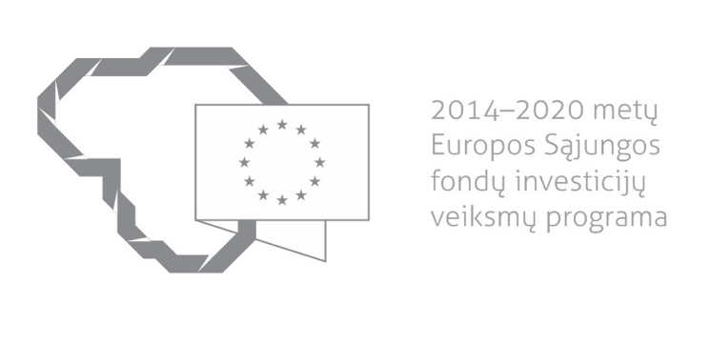
Kvietimas teikti paraiškas finansuoti projektus pagal priemonę
NR. 03.2.1-LVPA-K-802 „EXPO SERTIFIKATAS LT“
Nr. 01
Lietuvos Respublikos ūkio ministerija ir |  | VšĮ Lietuvos verslo paramos agentūra
kviečia teikti paraiškas finansuoti projektus pagal 2014–2020 m. Europos Sąjungos fondų investicijų veiksmų programos priemonę Nr. 03.2.1-LVPA-K-802 „Expo sertifikatas LT“
Priemonės (-ių) tikslas: | Paskatinti įmonių tarptautiškumą, teikiant paramą planuojamai eksportuoti produkcijai sertifikuoti, tai padėtų tarptautinėse rinkose sukurti teigiamą įvaizdį, kad Lietuvos įmonės teikia kokybiškus ir tarptautinius standartus atitinkančius produktus.
Remiamos veiklos: | Planuojamų eksportuoti produktų sertifikavimas, įskaitant reikalingus bandymus ir tyrimus.
Galimi pareiškėjai: | Privatieji juridiniai asmenys, atitinkantys labai mažos, mažos ir vidutinės įmonės statusą ir tenkinantys visas 2014–2020 metų Europos Sąjungos fondų investicijų veiksmų programos 3 prioriteto „Smulkiojo ir vidutinio verslo konkurencingumo skatinimas“ priemonės Nr. 03.2.1-LVPA-K-802 „Expo sertifikatas LT“ projektų finansavimo sąlygų aprašo Nr. 1, patvirtinto Lietuvos Respublikos ūkio ministro 2015 m. sausio 20 d. įsakymu Nr. 4-32, 1 priedo 5.1–5.4 papunkčiuose išvardytas sąlygas ir reikalavimus.
Atrankos būdas: | Projektų konkursas vienu etapu.
Didžiausia galima projektui skirti finansavimo lėšų suma, Eur: | 144 810 Eur (šimtas keturiasdešimt keturi tūkstančiai aštuoni šimtai dešimt eurų).
Kvietimo suma, Eur: | 600 000 Eur (šeši šimtai tūkstančių eurų). Lietuvos Respublikos ūkio ministerija pasilieka teisę didinti pagal šį kvietimą planuojamą paskirstyti finansavimo sumą.
Paraiškos gali būti teikiamos nuo: | 2015-01-21 d. 9.00 val.
Paraiškos gali būti teikiamos iki (galutinis paraiškų pateikimo terminas): | 2015-04-21 d. 16.00 val.
Kita informacija: | Vadovaujantis Lietuvos Respublikos finansų ministro 2014 m. spalio 8 d. įsakymu Nr. 1K-316 patvirtintomis Projektų administravimo ir finansavimo taisyklėmis (toliau – Taisyklės), pareiškėjai, teikdami paraiškas ir su jomis susijusią informaciją, ir projektų vykdytojai projektų įgyvendinimo metu ir poprojektiniu laikotarpiu privalo naudotis Iš Europos Sąjungos struktūrinių fondų lėšų bendrai finansuojamų projektų duomenų mainų svetaine (toliau – DMS), išskyrus šiose Taisyklėse nustatytas išimtis. DMS naudojimosi tvarka nustatyta Duomenų teikimo per Iš Europos Sąjungos struktūrinių fondų lėšų bendrai finansuojamų projektų duomenų mainų svetainę tvarkos apraše (šių Taisyklių 1 priedas).  Jeigu DMS funkcinės galimybės nepakankamos ar laikinai neužtikrinamos, reikalingą informaciją, susijusią su paraiška ar projekto įgyvendinimu, pareiškėjas ar projekto vykdytojas įgyvendinančiajai institucijai ir įgyvendinančioji institucija pareiškėjui ar projekto vykdytojui teikia raštu.

Informacija apie paraiškų teikimą:
Paraiškų pateikimo būdas: | Paraiška turi būti atsiųsta naudojantis pašto ir (ar) pasiuntinių teikiamomis paslaugomis arba pristatyta į VšĮ Lietuvos verslo paramos agentūros priimamąjį, Savanorių pr. 28, LT-03116 Vilnius, kartu pateikiant ir jos elektroninę laikmeną.  Siunčiant registruotu laišku, paraiškos turi būti įteiktos pašto paslaugų teikėjui ne vėliau kaip iki 2015 m. balandžio 21 d. 16:00 val.
Įgyvendinančiosios institucijos, priimančios paraiškas, pavadinimas: | VšĮ Lietuvos verslo paramos agentūra (toliau – LVPA).
Įgyvendinančiosios institucijos adresas: | Savanorių pr. 28, LT-03116, Vilnius.
Konsultuojančių įgyvendinančiosios institucijos darbuotojų vardai, pavardės, kontaktai (el. paštas, telefonas): | LVPA Komunikacijos skyriaus vyresnysis informavimo specialistas Deividas Petrulevičius, el. p. deividas.petrulevicius@lvpa.lt, tel. (8 5) 268 7411.  LVPA Verslo projektų valdymo skyriaus l. e. p. vedėjo pavaduotojas Karolis Balaišis,  el. p. karolis.balaisis@lvpa.lt, tel. (8 5) 268 8500.
Interneto svetainės, kurioje galima rasti kvietimo dokumentus, adresas: | http://www.ukmin.lt/web/lt/es_parama/2014_2020/kvietimai  http://www.esinvesticijos.lt/lt/paskelbti_kvietimai  http://www.lvpa.lt/Puslapiai/2014-2020.aspx.
Kita informacija:

